خلاصہ
یہ تکنیکی دستاویز سافٹ ویئر پروڈکٹ «مربع جذر کیلکولیٹر» کی فعالیت، ان پٹ اور آؤٹ پٹ ڈیٹا کی ضروریات، کام کے الگورتھم، ٹیسٹنگ کے طریقہ کار، ہدایات، سورس کوڈ، پروگرام کی ساخت اور تکنیکی تقاضوں سے واقف کرانے کے لیے ہے۔
کیلکولیٹر کو مقررہ درستگی کے ساتھ مختلط، تجزیاتی اور حسابی مربع جذر نکالنے کے عمل کو تیز اور آسان بنانے کے لیے تیار کیا گیا ہے۔ اسے غیر تجارتی مقاصد کے لیے بنایا گیا ہے۔ یہ پروڈکٹ کراس پلیٹ فارم اور کثیر لسانی ہے۔

فہرست مضامین
خلاصہ 1
فہرست مضامین 2
کیلکولیٹر کا استعمال کیسے شروع کریں؟ 3
سسٹم اور براؤزر کے تقاضے 3
سافٹ ویئر پروڈکٹ کا اجرا 3
ترتیب 3
صارف دستی 4
تعامل کے لیے افعال کی فہرست: 4
فعالیت 5
سافٹ ویئر پروڈکٹ کے افعال: 5
پروڈکٹ کے تکنیکی پہلو 6
استعمال شدہ پروگرامنگ زبانیں اور ٹیکنالوجیز: 6
سافٹ ویئر پروڈکٹ کا فلوچارٹ 6
ٹیسٹنگ 8
سافٹ ویئر پروڈکٹ کی سورس فائلیں 8

کیلکولیٹر کا استعمال کیسے شروع کریں؟

سسٹم اور براؤزر کے تقاضے
سافٹ ویئر پروڈکٹ کو ان پر چلایا جا سکتا ہے: OS Windows, Linux, macOS, Android, IOS, درج ذیل براؤزرز کا استعمال کرتے ہوئے Google Chrome, Yandex, Microsoft Edge, Opera, Mozilla Firefox. انٹرنیٹ کنکشن درکار ہے۔

سافٹ ویئر پروڈکٹ کا اجرا
سافٹ ویئر پروڈکٹ استعمال کرنے کے لیے اس لنک پر جائیں:
https://hse-calculator-cyan.vercel.app
اوپر دیے گئے کسی بھی براؤزر میں۔

ترتیب
سافٹ ویئر پروڈکٹ کی کسی ترتیب کی ضرورت نہیں ہے۔ پروجیکٹ کا کوڈ دستاویزات میں ہر خواہش مند شخص کے دیکھنے کے لیے دستیاب ہے۔

صارف دستی

تعامل کے لیے افعال کی فہرست:
- ہوم پیج پر جائیں
- کیلکولیٹر کے صفحے پر جائیں
- ان پٹ فیلڈ
- حساب کی درستگی درج کرنے کا فیلڈ
- نتیجہ دکھانے کا بٹن
- جذر دکھانے کا فیلڈ
- تجزیاتی شکل میں جذر دکھانے کا فیلڈ
- تکنیکی دستاویز ڈاؤن لوڈ کریں
- VKontakte تکنیکی معاونت پر جائیں
- تکنیکی معاونت پر جائیں: Telegram
- زبان تبدیل کریں
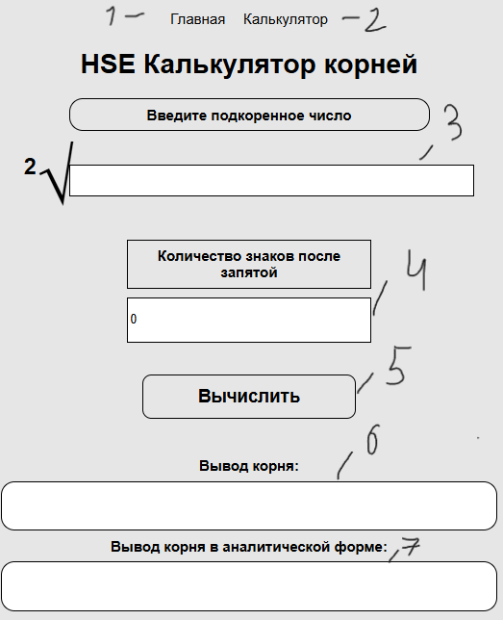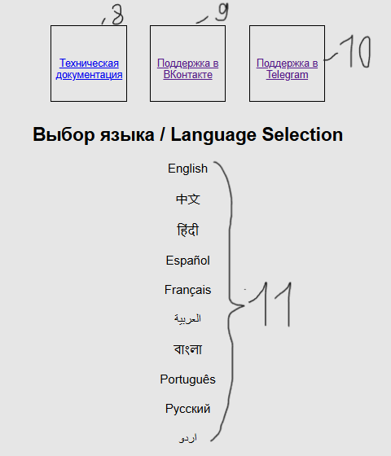

فعالیت

سافٹ ویئر پروڈکٹ کے افعال:
- جذر کے اندر موجود عبارت خود درج کی جا سکتی ہے
- زبانوں کے درمیان تبدیل کیا جا سکتا ہے
- اپنی زبان شامل کی جا سکتی ہے
- حساب کی درستگی مقرر کی جا سکتی ہے
- غلطیوں کی ہینڈلنگ
- حسابی، مختلط اور تجزیاتی مربع جذر نکالتا ہے

پروڈکٹ کے تکنیکی پہلو

استعمال شدہ پروگرامنگ زبانیں اور ٹیکنالوجیز:
- HTML
- CSS
- JavaScript
- Vercel
- GitHab

سافٹ ویئر پروڈکٹ کا فلوچارٹ
آغاز
ویب سائٹ شروع کریں
ہوم پیج کا ڈسپلے:
نیویگیشن کا ڈسپلے
پروجیکٹ کی معلومات کا ڈسپلے
مصنفین کا ڈسپلے
استعمال کی ہدایات
دستاویزات
معاونت: VK، Telegram
زبان کا انتخاب
ہوم پیج
کیلکولیٹر کا صفحہ
کیلکولیٹر کے صفحے پر جائیں
صارف کی جانب سے عدد اور درستگی کا اندراج
تسلسل 1
تسلسل 2
ہوم پیج لوڈ کرنا

تسلسل 1
ان پٹ کی درستگی کی جانچ
غلطی کا پیغام دکھانا
کیا عبارت درست ہے؟
غلطی کا پیغام دکھانا
نتیجہ دکھانا
اختتام
تسلسل 2
نہیں
ہاں
عبارت کی جانچ:
- قوسین
- غیر مجاز حروف
- خالی قوسین
- آپریٹرز
- صفر سے تقسیم
حساب
مختلط اعداد
حسابی عبارت
مربع جذر نکالنا
مربع جذر نکالنا
نہیں
ہاں

ٹیسٹنگ
ٹیسٹنگ کے نتائج تسلی بخش رہے۔ ٹیسٹ ٹیبل اس لنک پر دیکھی جا سکتی ہے: https://github.com/nk6357/HSE_Root_Calculator

سافٹ ویئر پروڈکٹ کی سورس فائلیں
سافٹ ویئر پروڈکٹ کی سورس فائلیں اس لنک پر دیکھی جا سکتی ہیں: https://github.com/nk6357/HSE_Root_Calculator

